ТРЕНИРОВОЧНЫЙ ВАРИАНТ №7
ЕГЭ-2024 ПО БИОЛОГИИ

Часть 1

Ответами к заданиям 1–21 являются последовательность цифр, число или слово (словосочетание). Ответы запишите в поля ответов в тексте работы, а затем перенесите в БЛАНК ОТВЕТОВ № 1 справа от номеров соответствующих заданий, начиная с первой клеточки, без пробелов, запятых и других дополнительных символов. Каждый символ пишите в отдельной клеточке в соответствии с приведёнными в бланке образцами.

Рассмотрите таблицу «Уровни организации живого» и заполните ячейку, вписав соответствующий термин.
1

Уровень организации живого | Пример
Экосистемный | Ковыльная степь
? | Пчелы одного улья

Ответ: ________________________.

Экспериментатор добавил в питательную среду с изолированными митохондриями антимицин А - ингибитор электрон-транспортной цепи. Как при этом изменится активность потребления кислорода митохондриями и количество синтезируемой АТФ?
2
Для каждой величины определите соответствующий характер её изменения:
1) увеличилась
2) уменьшилась
3) не изменилась
Запишите выбранные цифры для каждой величины. Цифры в ответе могут повторяться.

Активность потребления кислорода | Количество синтезируемой АТФ

Ответ: ________________________.

Какое число антикодонов содержит молекула тРНК, синтезированная с участка транскрибируемой цепи ДНК, содержащего 93 нуклеотида? В ответ запишите только соответствующее число.
3

Ответ: ________________________.
По изображённой на рисунке родословной определите, какова вероятность (%) рождения ребенка без признака у родителей 1 и 2. Ответ запишите в виде числа.
4
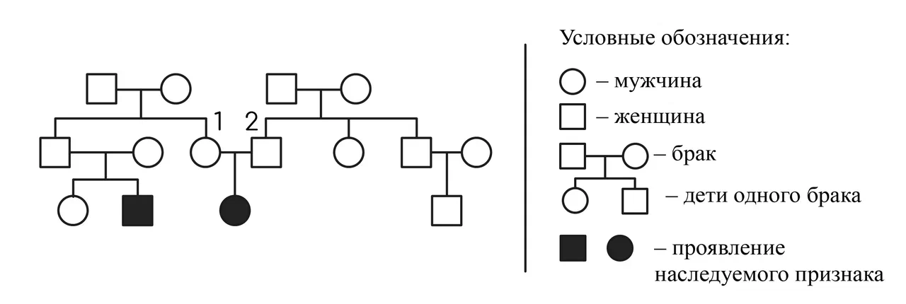

Ответ: ________________________.

Рассмотрите рисунок и выполните задания 5 и 6.

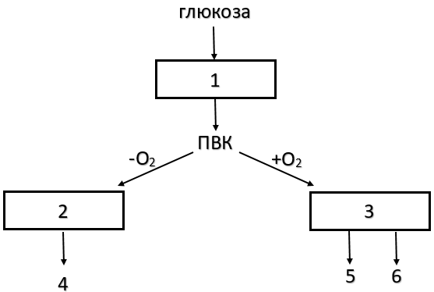

Каким номером на схеме обозначена молочная кислота (лактат)?
5
Ответ: ________________________.

Установите соответствие между характеристиками и процессами, обозначенными на схеме цифрами 1, 2, 3: к каждой позиции, данной в первом столбце, подберите соответствующую позицию из второго столбца.
6
ХАРАКТЕРИСТИКИ | ПРОЦЕССЫ
А) включает расщепление гексозы | 1) 1  2) 2  3) 3
Б) один из этапов - цикл Кребса
В) происходит окисление ацетил-КоА
Г) в клетке происходит при гипоксии
Д) образуется две молекулы АТФ
Е) синтезируется более тридцати молекул АТФ

Запишите выбранные цифры под соответствующими буквами.

А | Б | В | Г | Д | Е
Ответ:

Выберите три верных ответа из шести и запишите цифры, под которыми они указаны. Для липидов животной клетки характерно:
7

1) формируют основу плазмалеммы
2) являются полимерами
3) образуют двумембранную оболочку ядра
4) обладают каталитическими свойствами
5) могут выполнять резервную функцию
6) имеют третичную структуру

Ответ:

Установите последовательность соподчинения структур, начиная с наибольшей. Запишите соответствующую последовательность цифр.
8

1) хлоропласт
2) хлорофилл
3) клетка мезофилла
4) ион магния
5) тилакоид
6) цитоплазма

Ответ:

Рассмотрите рисунок и выполните задания 9 и 10.

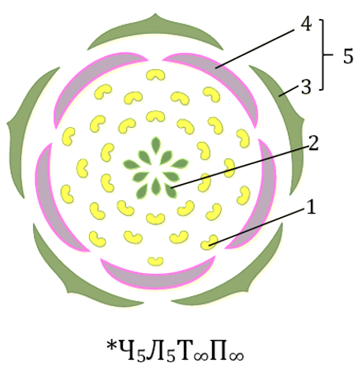
9
Каким номером на диаграмме отмечена стерильная часть цветка?
Ответ: ________________________.

Установите соответствие между характеристиками и структурами, обозначенными на рисунке выше цифрами 1, 2, 3, 4: к каждой позиции, данной в первом столбце, подберите соответствующую позицию из второго столбца.
10

ХАРАКТЕРИСТИКИ | СТРУКТУРА
А) место формирования мужских гаметофитов | 1) 1  2) 2  3) 3  4) 4
Б) формирует венчик цветка
В) привлекает насекомых-опылителей
Г) содержит мегаспорангии
Д) образует чашечку
Е) имеет рыльце, столбик и завязь

Запишите выбранные цифры под соответствующими буквами.

А | Б | В | Г | Д | Е
Ответ:

Выберите три верных ответа из шести и запишите цифры, под которыми они указаны. Особенностями пищеварительной системы птиц являются следующие:
11

1) у всех современных видов отсутствуют зубы
2) кишечник заканчивается анальным отверстием
3) отсутствует поджелудочная железа
4) расширенная часть пищевода формирует зоб
5) желудок включает два отдела
6) после мускульного отдела желудка располагается железистый

Ответ:

Установите последовательность систематических групп, начиная с самого высокого ранга. Запишите соответствующую последовательность цифр.
12

1) Членистоногие
2) Животные
3) Балянус удивительный
4) Эукариоты
5) Ракообразные
6) Балянус

Ответ:

Рассмотрите рисунок и выполните задания 13 и 14.

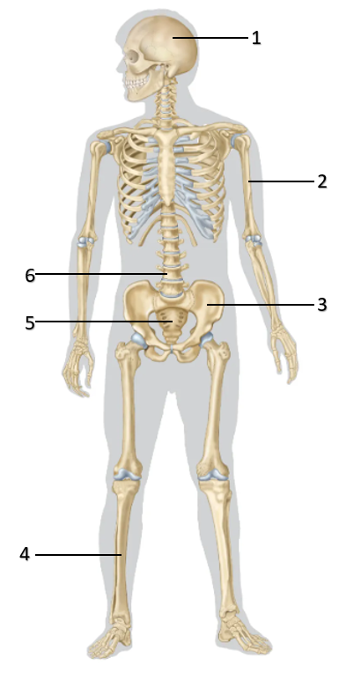
Каким номером на рисунке показана кость, сочленяющаяся с костью предплюсны?
13

Ответ: ________________________.

Установите соответствие между структурами, обозначенными на рисунке выше цифрами 1, 2, 3 и их характеристиками: к каждой позиции, данной в первом столбце, подберите соответствующую позицию из второго столбца.
14

ХАРАКТЕРИСТИКИ | СТРУКТУРЫ
А) у взрослых состоит из костей, соединенных посредством швов | 1) 1  2) 2  3) 3
Б) образована только тремя костями
В) сочленяется с крестцом
Г) не относится к добавочному скелету
Д) имеет диафиз
Е) у взрослых полость заполнена желтым костным мозгом

Запишите выбранные цифры под соответствующими буквами.

А | Б | В | Г | Д | Е
Ответ:

Выберите три верных ответа из шести и запишите цифры, под которыми они указаны. Для рефлекторной дуги коленного рефлекса справедливы следующие характеристики:
15

1) вставочный нейрон расположен в спинном мозге
2) рефлекторная дуга двухнейронная
3) аксон двигательного нейрона расположен в переднем корешке спинного мозга
4) тело чувствительного нейрона расположено в спинномозговом ганглии
5) в состав дуги входят хеморецепторы
6) в составе дуги содержится два межнейронных синапса

Ответ:

16
Установите правильную последовательность обмена углеводов в организме человека. Запишите соответствующую последовательность цифр.

1) расщепление полисахарида панкреатической амилазой
2) всасывание глюкозы микроворсинками кишечника
3) поступление крахмалистой пищи в желудок
4) образование дисахаридов
5) транспорт моносахарида кровью
6) синтез гликогена гепатоцитами

Ответ:

Прочитайте текст. Выберите три предложения, в которых даны описания и примеры аллопатрического видообразования.
17
(1)Горообразование, наступление ледников и пустынь, изменение русел рек могут приводить к фрагментации ареала исходного вида и формированию изолированных популяций. (2)Образование разных видов вьюрков происходило на разных островах Галапагосского архипелага. (3)В акватории африканского озера Виктория обитают более 500 видов цихлид, различающихся по образу жизни и поведению. (4)На западе и востоке Сибири обитают нескрещивающиеся подвиды зеленой пеночки, сформировавшиеся при расселении особей исходной популяции в разных направлениях от Тибетского плато. (5)Некоторые паразиты формируют расы, отличающиеся предпочитаемыми хозяевами и при дальнейшей эволюции приводящие к обособлению новых подвидов и видов. (6)Изоляция между популяциями одного вида может возникать при разобщении сезонов размножения, например, у весенней и осенней рас лососей.

Ответ:

Выберите три верных ответа из шести и запишите цифры, под которыми они указаны. Примерами средообразующей функции живого является:
18

1) формирование первичной почвы лишайниками
2) выделение кислорода сибирскими лесами
3) поглощение энергии света при фотосинтезе
4) затенение деревьями лесных трав
5) увеличение влажности воздуха в лесу по сравнению со степью
6) накопление кремнезема в стеблях хвоща

Ответ:

Установите соответствие между характеристиками и видами особо охраняемых природных территорий (ООПТ), для которых они характерны: к каждой позиции, данной в первом столбце, подберите соответствующую позицию из второго столбца.
19

ХАРАКТЕРИСТИКИ | ООПТ
А) полностью запрещена хозяйственная деятельность | 1) заповедник  2) национальный парк  3) заказник  4) памятник природы
Б) имеется заповедное ядро и территория, отведенная под экологический туризм
В) ценный в научном или эстетическом значении одиночный природный объект
Г) разрешается хозяйственная деятельность, не влияющая на охраняемые объекты
Д) в естественном состоянии сохраняется весь природный комплекс
Е) обычно разрешается доступ только сотрудников ООПТ

Запишите выбранные цифры под соответствующими буквами.

А | Б | В | Г | Д | Е
Ответ:

20
Проанализируйте рисунок. Определите тип, фазу деления исходной диплоидной клетки и набор хромосом и ДНК в изображённой клетке. Заполните пустые ячейки таблицы, используя элементы, приведённые в списке. Для каждой ячейки, обозначенной буквой, выберите соответствующий элемент из предложенного списка.
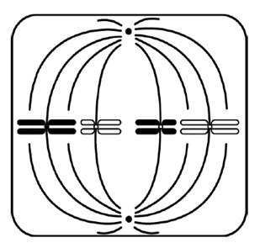
Тип деления | Фаза деления | Набор хромосом и ДНК
А | Б | В

Список элементов:
1) мейоз
2) митоз
3) метафаза
4) метафаза I
5) метафаза II
6) 2n4c
7) n2c
8) 2n2c

Запишите выбранные цифры под соответствующими буквами.

А | Б | В
Ответ:

Проанализируйте таблицу «Основные параметры эякулята у мужчин разного возраста». Выберите все утверждения, которые можно сформулировать на основании анализа представленных данных. Запишите в ответе цифры, под которыми указаны выбранные утверждения.
21
Возраст, лет | Объем,  мл | Концентрация сперматозоидов, млн/мл | Подвижные сперматозоиды, %
21-25 | 4,2 | 54 | 45
26-30 | 4,2 | 57 | 49
31-35 | 4,3 | 55 | 47
36-40 | 3,9 | 52 | 44
41-45 | 3,5 | 44 | 44
46-50 | 3,2 | 38 | 36
51-55 | 2,9 | 29 | 31

1) Самый благоприятный возраст мужчины для обзаведения потомством - 26-30 лет.
2) После 30 лет концентрация сперматозоидов в эякуляте снижается.
3) Доля подвижных сперматозоидов в эякуляте мужчин 21-55 лет в среднем не превышает 50%.
4) Чем больше объем эякулята, тем выше концентрация сперматозоидов.
5) Мужчины в возрасте 51-55 лет чаще всего страдают бесплодием.

Ответ: ________________________.

Часть 2

Прочитайте описание эксперимента и выполните задания 22 и 23.

Исследователь изучал возможность продлить срок хранения охлажденной рыбы с использованием препаратов, содержащих бактериофагов. Исследователь разделил 20 тушек потрошеной радужной форели на две группы. Тушки одной группы он опускал в раствор, содержащий различные штаммы бактериофагов. После хранения рыбы в течение 7 суток при температуре +8°C исследователь определил микробную обсемененность мяса рыбы. Результаты представлены в таблице.

Вариант | Микробное число (количество бактерий/мл)
Опыт | 21 000
Контроль | 370 000

Какая переменная в этом эксперименте будет независимой (задаваемой экспериментатором), а какая - зависимой (изменяющейся в эксперименте)? Какие два условия должны выполняться при постановке отрицательного контроля* в этом эксперименте? С какой целью необходимо осуществлять такой контроль?
22

*Отрицательный контроль - это экспериментальный контроль (опыт), при котором изучаемый объект не подвергается экспериментальному воздействию при сохранении всех остальных условий.

Что представляют собой бактериофаги? Объясните результаты эксперимента. При хранении рыбы при комнатной температуре через сутки начиналось ее гниение. Почему обработка раствором с бактериофагами не позволила полностью предотвратить этот процесс? Укажите не менее двух причин.
23

На рисунке изображены отпечаток и реконструкция растения Juraherba bodae, обитавшего на Земле около 164 млн лет назад. Используя фрагмент «Геохронологической таблицы», определите, в какой эре и каком периоде существовал данный организм. Укажите, к какому отделу относится данное растение. Какой признак указывает на это? Исследователи обнаружили, что у данного растения очень короткие, тонкие, слаборазветвленные корни. Какой вывод о местообитании Juraherba bodae они сделали на основе этих фактов? По мнению ученых, в распространении данного растения могли участвовать животные. На основании чего был сделан данный вывод?
24

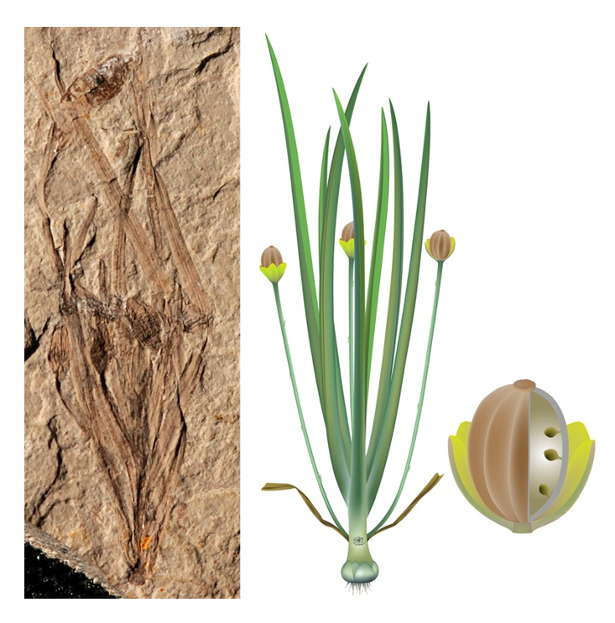

Геохронологическая таблица
Эры |  | Периоды
Название и  продолжительность,  млн. лет | Возраст  (начало эры), млн. лет | Название и  продолжительность,  млн. лет
Кайнозойская, 66 | 66 | Четвертичный, 2,58
 |  | Неоген, 20,45
 |  | Палеоген, 43
Мезозойская, 186 | 252 | Меловой, 79
 |  | Юрский, 56
 |  | Триасовый, 51
Палеозойская, 289 | 541 | Пермский, 47
 |  | Каменноугольный, 60
 |  | Девонский, 60
 |  | Силурийский, 25
 |  | Ордовикский, 41
 |  | Кембрийский, 56

В почвах и растениях нечерноземной лесной зоны отмечается очень низкое содержание кобальта. У 15-20% сельскохозяйственных животных, не получающих кормовых добавок с микроэлементами, развивается заболевание акобальтоз, вызванное дефицитом одного из витаминов. Назовите этот витамин. Ответ поясните. Одним из симптомов акобальтоза является анемия. Объясните, почему. Как называется состояние, вызванное нехваткой какого-либо витамина?
25
267
В покровах позвоночных животных (коже, волосах, перьях и т. д.) расположены меланосомы, содержащие меланин и другие пигменты, придающие животному характерную окраску. Данные структуры сохраняются и в ископаемом состоянии. В начале XXI века ученые научились определять окраску вымерших организмов, анализируя состав, форму, характер расположения меланосом. Какую информацию об особенностях биологии и экологии животного может получить исследователь, зная его окраску? Приведите не менее четырех пунктов.

За время кругосветного плавания на корабле расплодились крысы, образовав популяцию следующего состава: 140 животных с нормальной длиной хвоста (доминантный признак), 105 с укороченным хвостом и 5 без хвоста. Рассчитайте частоты всех генотипов в данной популяции и частоты аллелей нормальной длины хвоста и бесхвостости. Определите, находится ли данная популяция в равновесии Харди-Вайнберга? Ответ поясните.
27

У человека аллели генов мышечной дистрофии Беккера и гемофилии локализованы в одной хромосоме. Здоровая женщина, родители которой не имели указанных заболеваний, вышла замуж за здорового мужчину. Родившийся в этом браке сын, страдающий дистрофией Беккера и гемофилией, женился на здоровой моногомозиготной женщине, отец которой страдал дистрофией Беккера. Составьте схемы решения задачи. Укажите генотипы, фенотипы родителей и генотипы, фенотипы, пол возможного потомства в двух браках. Возможно ли в первом браке рождение сына, имеющего дистрофию Беккера и нормальную свертываемость крови? Ответ поясните.
28

